PC版网站厅一键入板操作手册
为辽宁省内中小企业发展营造良好资本市场服务生态，助力全省企业上市倍增计划，辽宁股权交易中心现已简化企业入板培育流程，实现了企业线上申请挂牌功能。
- 访问网上营业厅一键入板功能模块
使用PC电脑访问辽股交官方网站进行在线一键入板操作，官网地址：
https://www.lneec.com
您也可以手机浏览器或微信直接访问下方网址：
http://service.lneec.com/m/ruban.aspx
手机浏览器或微信扫描下方二维码

- 注册企业账户和登录网站用户中心
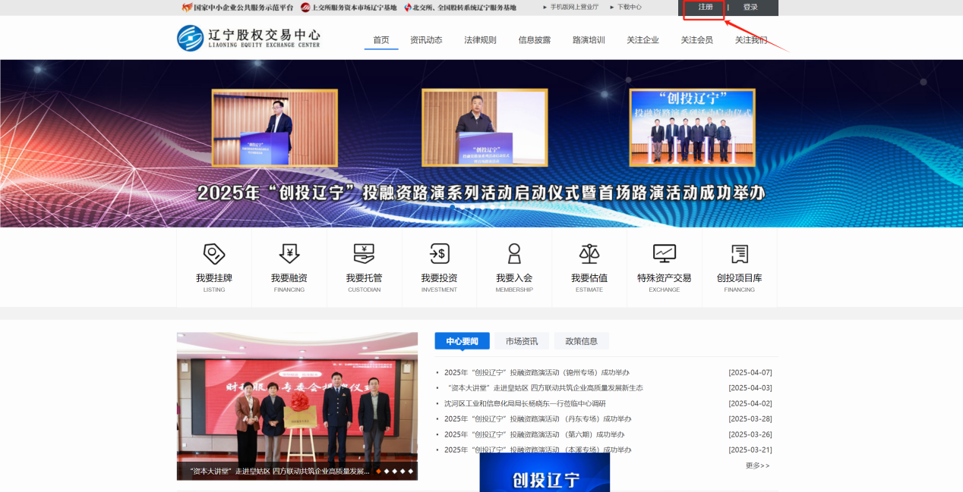

如果您已经有企业账户可直接点击“登录”按钮即可，若没有账户可点击“注册”按钮。注册企业账户需填写与营业执照一致的企业全称和统一信用代码，然后填写联系人姓名和手机号后点击下一步。
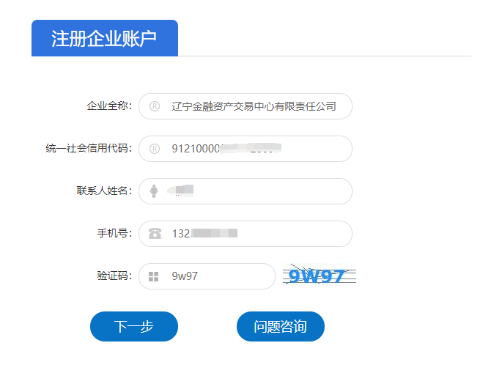
然后根据提示设置登录密码并获取手机短信验证码，登录密码需为6至16位之间，提交注册成功后会自动跳转至网站用户中心首页。

- 网站用户中心首页点击“在线申请挂牌”按钮，进入到在线挂牌专区，您可根据实名认证类型选择后按步骤完成申请提交。
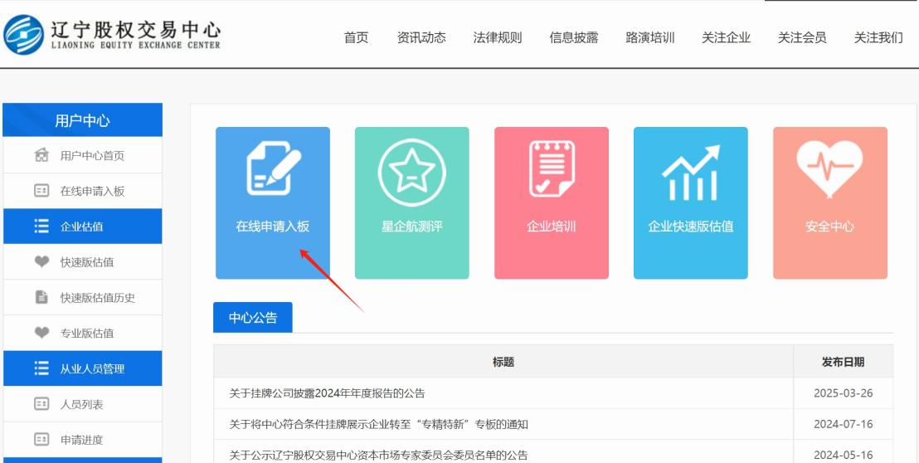
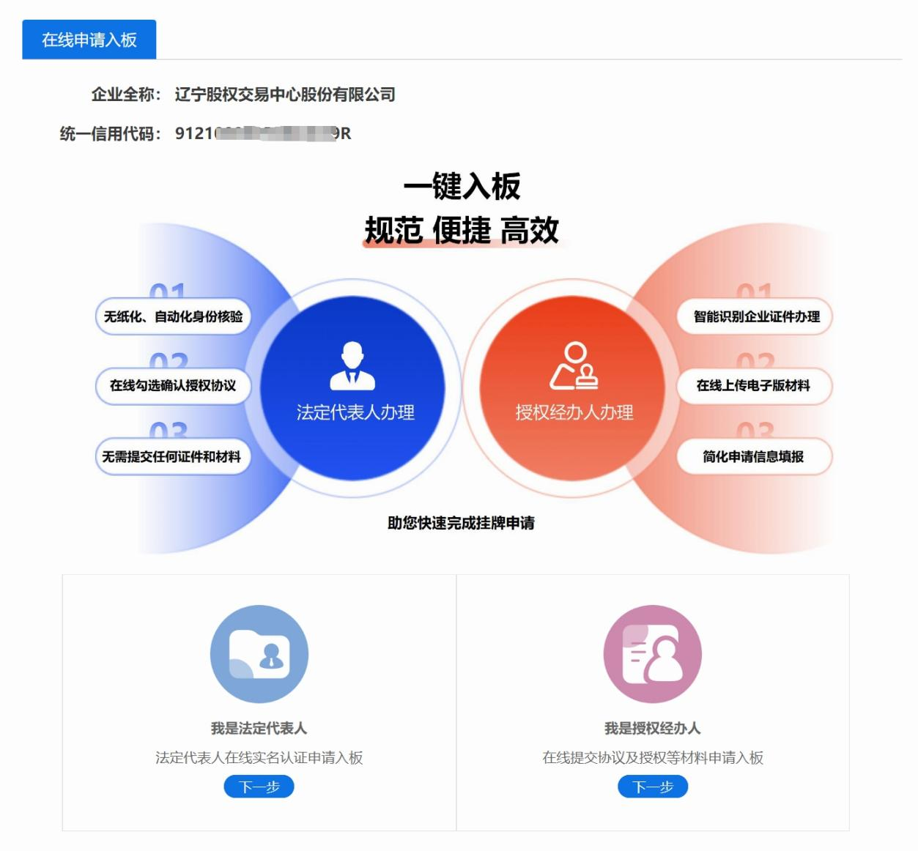

- 法定代表人实名认证入板

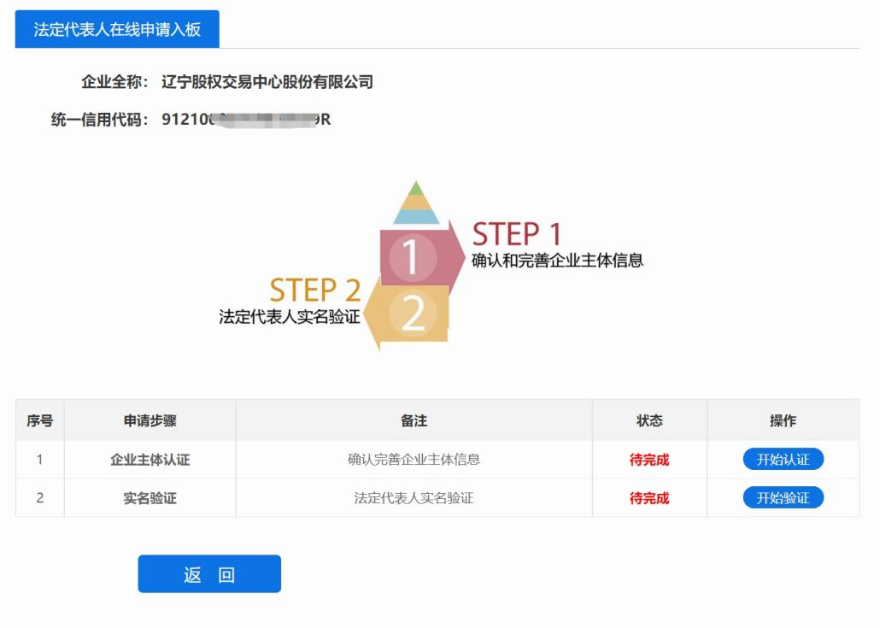
- 企业主体认证
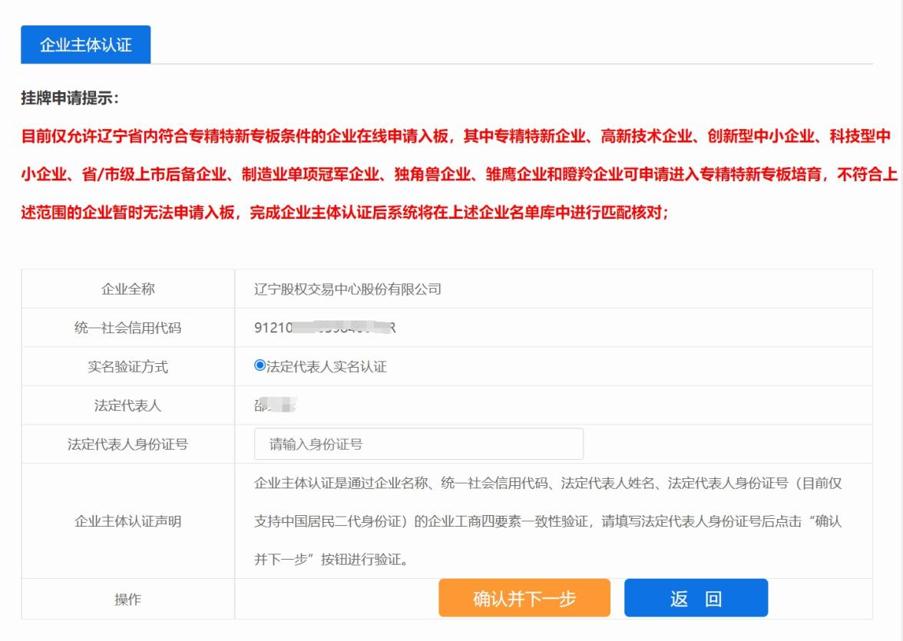
企业主体认证需填写法定代表人身份证号码，在线进行企业工商四要素一致性验证，企业主体认证完成后，系统会自动到“专精特新”专板企业名单库进行匹配核对，目前仅允许专精特新企业、高新技术企业、创新型中小企业、科技型中小企业、省/市级上市后备企业、制造业单项冠军企业、独角兽企业、雏鹰企业和瞪羚企业申请进入“专精特新”专板培育。

2、实名认证
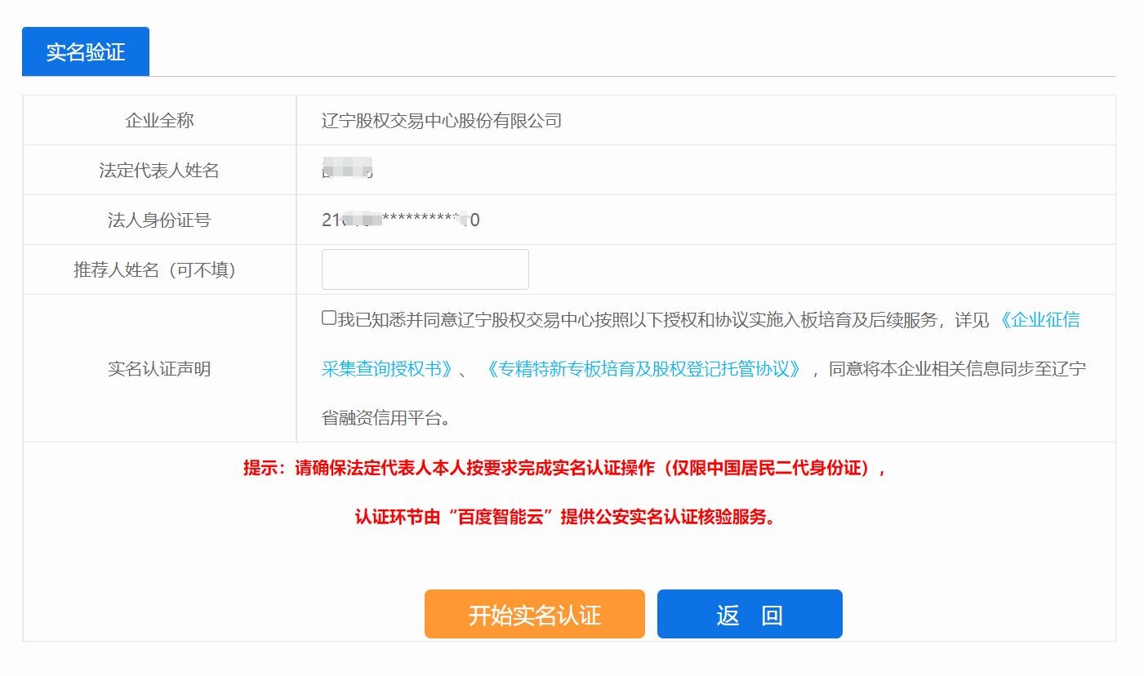
法定代表人在线阅读并勾选同意授权和协议等，点击“开始实名认证”按钮进行公安实名认证核验，验证成功后即完成挂牌申请并将进入等待审核状态，请耐心等待审核结果。如果有辽股交的客户经理与您接洽挂牌事宜，请在推荐人处填写客户经理姓名。

- 授权经办人实名认证入板
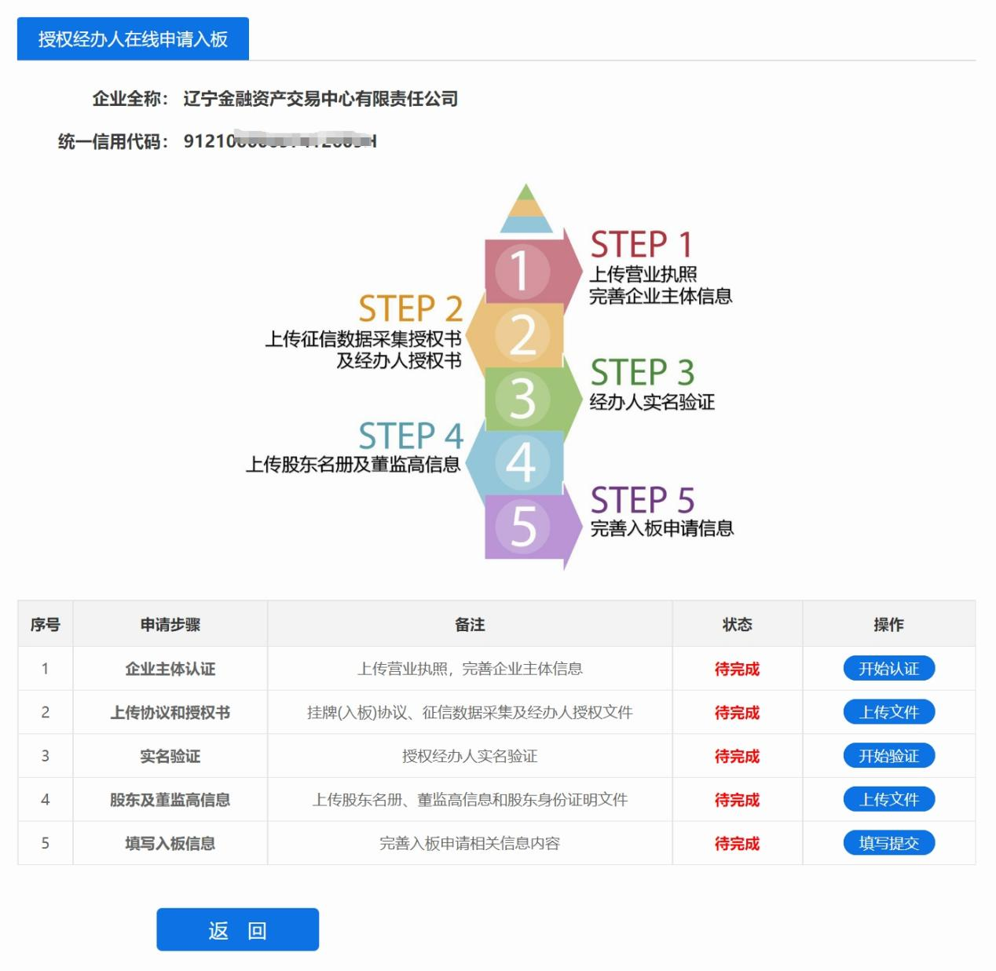
- 企业主体认证
上传企业营业执照彩色照片或扫描图片，系统进行在线识别，读取核验企业全称、统一信用代码、法定代表人姓名等信息，认真核对无误后点击“提交并下一步”按钮即可。
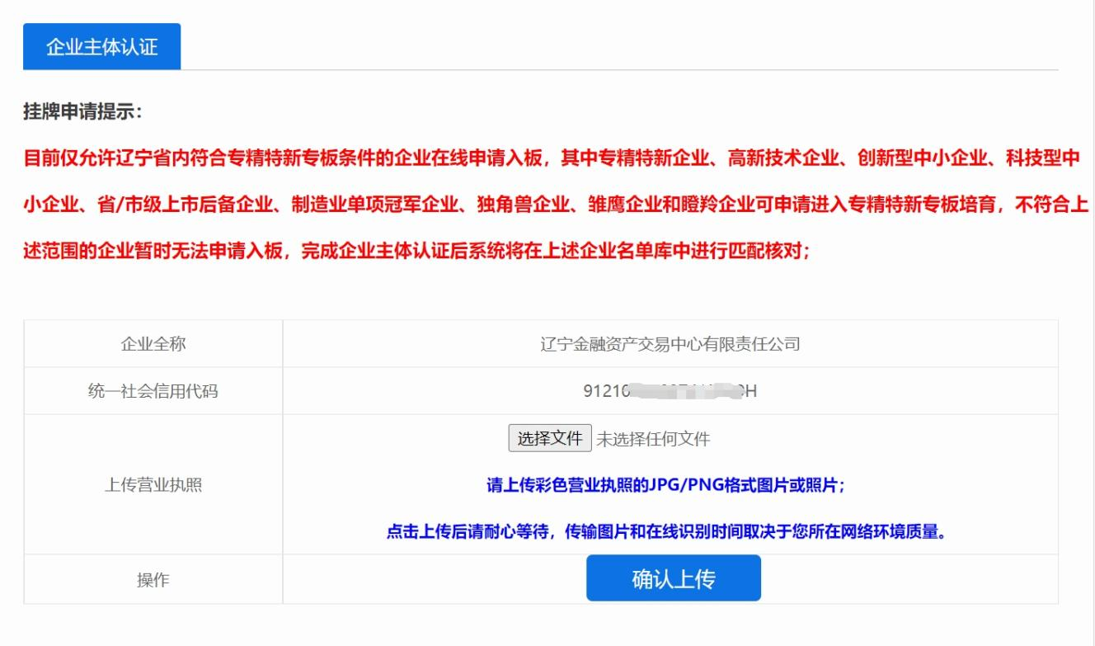
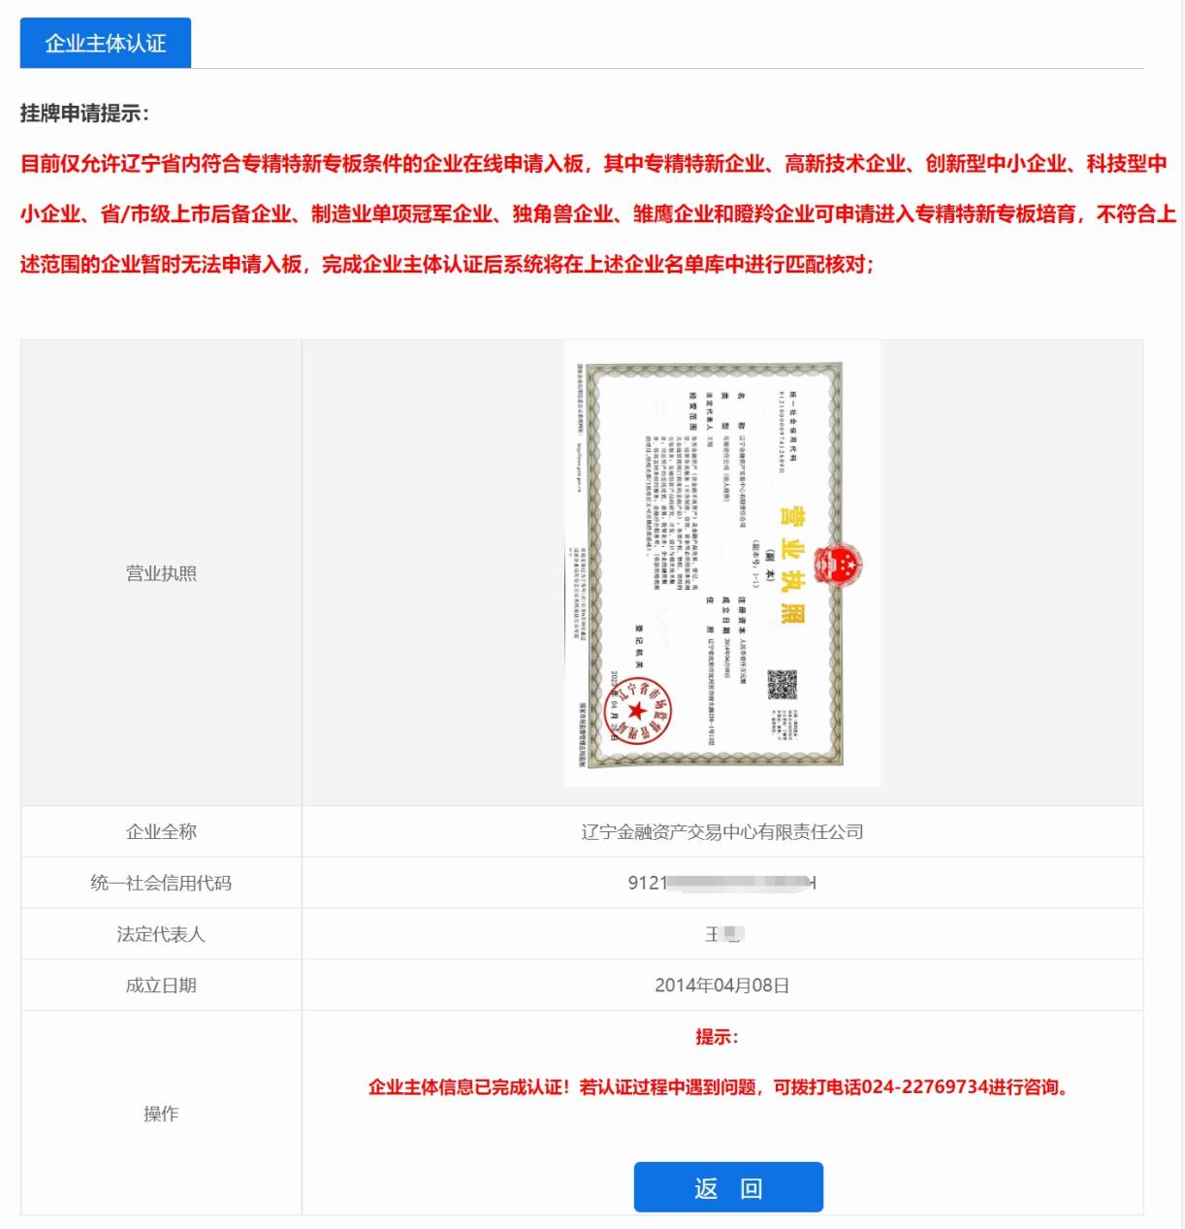
- 上传协议和授权书
企业主体认证完成后，系统会自动到“专精特新”专板企业名单库进行匹配核对，目前仅允许专精特新企业、高新技术企业、创新型中小企业、科技型中小企业、省/市级上市后备企业、制造业单项冠军企业、独角兽企业、雏鹰企业和瞪羚企业申请进入“专精特新”专板培育。企业可下载文件模版进行填写，加盖公章（需骑缝章）和法人签章后扫描为PDF文件进行上传。
上传文件包括挂牌（入板）及股权登记托管协议、企业征信采集查询授权书和挂牌及托管授权委托书。扫描文件可使用扫描仪，也可使用手机中的“扫描全能王”等APP应用完成PDF文件制作。由于扫描版PDF通常文件较大，因此每个文件需分别操作上传。
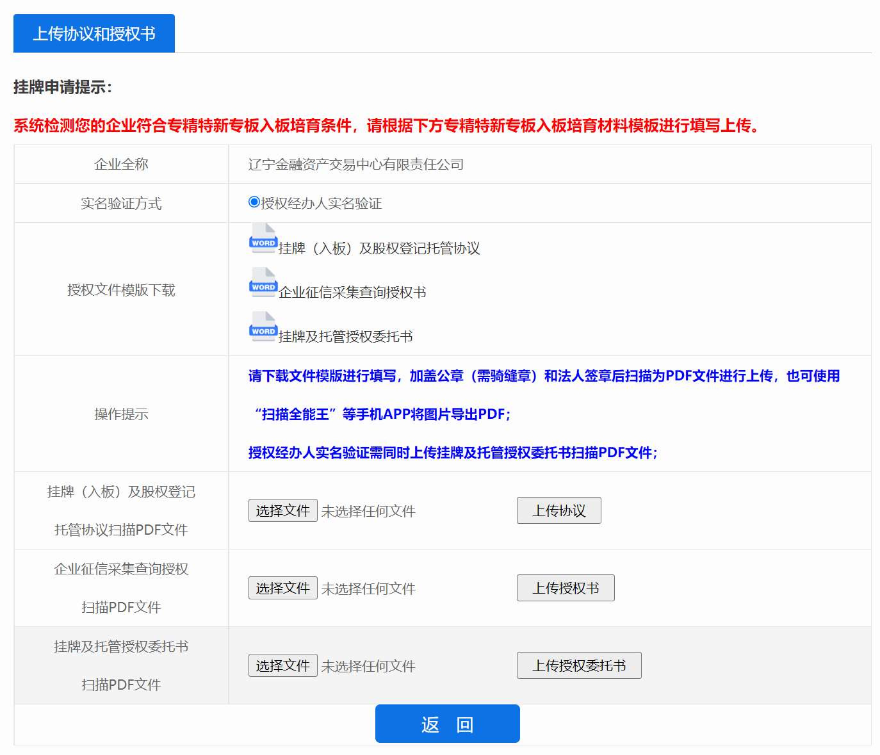

3、实名认证
完成上传协议和授权书后，可以进行授权经办人在线实名认证，填写对应姓名和身份证号后，点击“开始实名认证”按钮，使用手机微信扫描二维码开始进行公安实名认证核验，首次使用时将提示申请使用摄像头权限。当完成实名认证后，点击“我已完成认证”按钮即可查看认证结果。
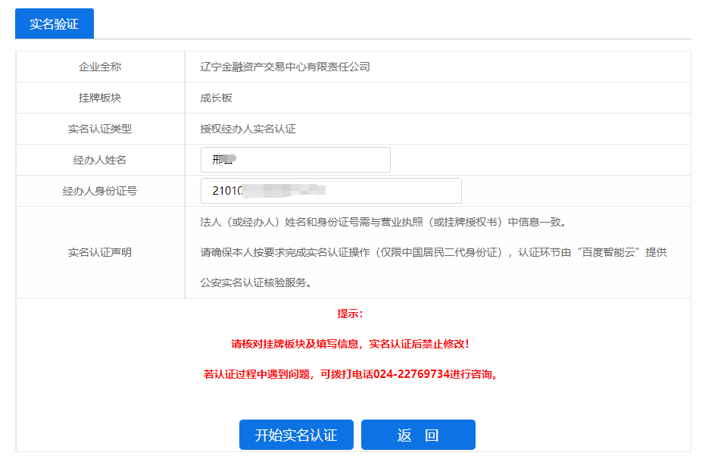
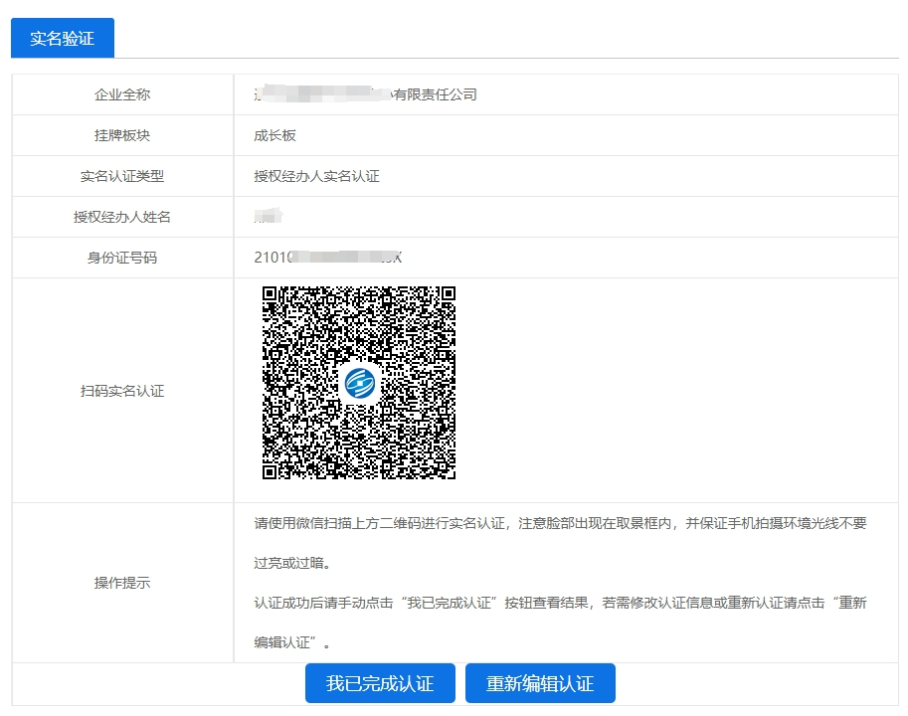
请根据系统提示进行操作，并保持周围环境光线合适。


4、上传股东及董监高信息
下载模版后根据实际情况进行填写，然后上传即可。具体操作可参考之前协议相关文件的上传操作。上传股东身份证明文件，其中个人股东为身份证，法人股东为营业执照（多个股东请合成一个PDF或压缩文件上传）。
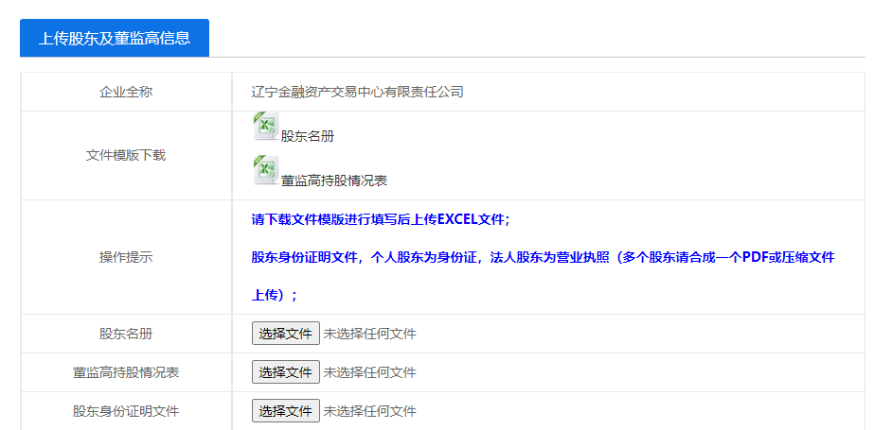

5、填写提交挂牌申请信息
根据界面提示信息项完善企业相关信息，包括企业注册地址、注册资本、实缴资本等，同时填写企业上一年度财务数据，如果有辽股交的客户经理与您接洽挂牌事宜，请在推荐人处填写客户经理姓名。提交成功后挂牌申请将进入等待审核状态，请耐心等待审核结果。
